ПОЛОЖЕНИЕ
о проведении фестиваля
«Мы вместе, мы едины и в звуках, и сердцах»
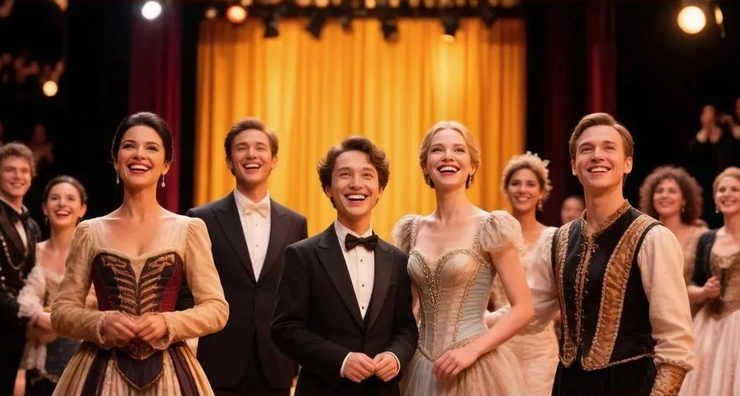

1. Общие положения
1.1. Музыкальный фестиваль «Мы вместе, мы едины и в звуках, и сердцах», посвященный Дню народного единства, (далее – фестиваль) проводится общественной Ассоциацией музыкальных творческих коллективов.
1.2. Фестиваль призван способствовать:
– возрождению духовных ценностей и традиций национальных культур;
– сохранению, популяризации и демонстрации многообразия вокального и инструментального творчества представителей разных национальностей;
– созданию условий для межкультурного диалога и межнационального сотрудничества;
– знакомству детей и молодежи с этнокультурным богатством России и мира, формированию культуры взаимодействия с другими людьми на основе взаимного уважения и интереса к традициям национальных культур;
– выявлению и поддержке талантливых исполнителей и коллективов;
– предоставлению участникам возможности соревноваться в новых обстоятельствах и реалиях мира, в форме дистанционного фестиваля-конкурса.
2. Участники Фестиваля
2.1. В фестивале могут принять участие все желающие.
3. Порядок и условия проведения Фестиваля
3.1. Срок проведения фестиваля: с 23 октября по 4 ноября 2026 года.
3.2. Для участия в Фестивале необходимо предоставить:
3.2.1. Заявку на сайте фестиваля https://rypbebck88.github.io/musical-orbit/ (Приложение № 1),
3.2.2. Согласие на обработку персональных данных (Приложение № 2) (за несовершеннолетнего участника заполняет законный представитель),
3.2.3. Предоставить ссылку на видеозапись выступления за 2026 год, размещенную на Яндекс Диске по электронной почте на адрес: musical.orbit@ya.ru с указанием в теме письма номинации, фамилии и имени участника фестиваля.
02 ноября в 20 часа 00 минут (по московскому времени) прием заявок завершается!
3.3. Фестиваль проводится по следующим номинациям:
1. Сольное пение;
2. Вокальный ансамбль;
3. Инструментальное сольное исполнение;
4. Инструментальный ансамбль;
5. Танцевальный коллектив.
Участники делятся на три возрастные категории (указывается возраст на момент подачи заявки):
– 7-13 лет;
– 14-18 лет;
– от 19 лет и старше

Творческий коллектив или солист исполняет одну фольклорную (этнографическую), народную или стилизованную композицию, которая отражает песенные традиции народов, проживающих на территории РФ, Евразийского континента. При исполнении произведения на национальном языке необходимо представить также перевод песни на русском языке.
3.4. На фестиваль принимаются видеозаписи выступления:
- в формате MP4;
- с горизонтальной ориентацией;
- размером до 700 МБ;
- продолжительностью 3-5 минут и не более.
3.5. По представленным видеозаписям жюри фестиваля определяет победителей.
3.6. Основная информация будет размещаться в сообществе на сайте ВК- https://m.vk.com/club.academiya.
3.7. Организатор Фестиваля вправе использовать любые конкурсные работы для информационного освещения фестиваля, создания сборников и размещения отчета о подведении итогов Фестиваля на сайте Ассоциации музыкальных творческих коллективов.
4. Критерии оценки
4.1. Победители определяются по наибольшему количеству набранных баллов при 10 балльной системе оценки конкурсных критериев.
4.2. Выступления должны отвечать следующим критериям:
– уровень и качество исполнительского мастерства;
– выразительность исполнения, эмоциональная насыщенность;
– сценическое воплощение (внешний вид, использование костюмов, реквизита и др.).
5. Жюри
5.1. Решения принимаются открытым голосованием, при равенстве голосов голос председателя жюри является решающим.
5.2 Победители в каждой номинации определяются простым большинством голосом.
5.3. Жюри оставляет за собой право присуждать одно место нескольким участникам, а также не присуждать какое-либо место ни одному из участников.
5.4. Жюри вправе принимать решение об учреждении специальных номинаций.
5.5. Решение жюри является окончательным и пересмотру не подлежит.
6. Подведение итогов Фестиваля
6.1. Итоги Фестиваля фиксируются в протоколе.
6.2. В каждой номинации и возрастной группе участники награждаются дипломами:
Лауреат I степени
Лауреат II степени
Лауреат III степени
Диплом участника.
6.3. Участники оцениваются по 10-ти бальной системе. В зачет берется средний балл, выставленный всеми членами экспертного совета:

Мин балл | Макс балл | Степень
9,50 | 10,00 | Лауреата I степени
9,00 | 9,49 | Лауреата II степени
8,50 | 8,99 | Лауреата III степени
8,00 | 8,49 | Дипломанта I степени
7,50 | 7,99 | Дипломанта II степени
7,00 | 7,49 | Дипломанта III степени
1,00 | 6,99 | Участника

Согласие заполняется от руки и его фото/скан присылается в электронной форме по адресу: musical.orbit@ya.ru
Приложение 1
к Положению
о фестивале
«Мы вместе, мы едины и в звуках, и сердцах»

Согласие на участие и согласие на обработку персональных данных
несовершеннолетнего ребенка (опекаемого), являющегося участником фестиваля
«Мы вместе, мы едины и в звуках, и сердцах»
Я, ___________________________________________________________________________
ФИО родителя, законного представителя (полностью),
являющийся (являющаяся)______________________________________________________
указать степень родства (матерью, отцом, опекуном и др.)

ФИО ребенка, дата рождения –участника фестиваля (полностью)
Ознакомившись с Положением о фестивале
«Мы вместе, мы едины и в звуках, и сердцах», даю свое согласие:
- на участие моего ребенка в фестивале «Мы вместе, мы едины и в звуках, и сердцах»;
- я согласен (-на) с правилами и регламентом мероприятия, размещенными на официальном сайте организатора фестиваля и беру на себя ответственность за соблюдение условий участия в фестивале;
- я понимаю, что организаторы имеют право отказать мне в участии, если я не выполню всех требований, указанных в положении;
- я подтверждаю, что предоставленная мной информация является полной и точной;
- я согласен (-на) на обработку оргкомитетом и экспертным советом фестиваля персональных данных моего ребенка, включающих: фамилию, имя, отчество, пол, дату рождения, сведения о месте обучения, изображений, видеозаписей, а также иных данных, необходимых для регистрации и обеспечения возможности участия моего ребенка в фестивале, на материалы, полученные в ходе мероприятий фестиваля, в целях продвижения и рекламы фестиваля «Мы вместе, мы едины и в звуках, и сердцах», проводимом общественной Ассоциацией музыкальных творческих коллективов с использованием сайтов и каналов фестиваля: https://m.vk.com/club.academiya , https://rypbebck88.github.io/musical-orbit/ , и др., во исполнение требований Федерального закона от 27 июля 2006 г. № 152-ФЗ «О персональных данных».

«_____» _______________________202_ г.
Дата
__________________________________
Подпись/расшифровка

Приложение 2
к Положению
о фестивале
«Мы вместе, мы едины и в звуках, и сердцах»

Согласие на участие и согласие на обработку персональных данных
участника фестиваля «Мы вместе, мы едины и в звуках, и сердцах»
Я, ___________________________________________________________________________
ФИО участника (полностью)
Ознакомившись с Положением о фестивале
«Мы вместе, мы едины и в звуках, и сердцах», даю свое согласие:
- на участие в фестивале «Мы вместе, мы едины и в звуках, и сердцах»;
- я согласен (-на) с правилами и регламентом мероприятия, размещенными на официальном сайте организатора фестиваля и беру на себя ответственность за соблюдение условий участия в фестивале;
- я понимаю, что организаторы имеют право отказать мне в участии, если я не выполню всех требований, указанных в положении;
- я подтверждаю, что предоставленная мной информация является полной и точной;
- я согласен (-на) на обработку оргкомитетом и экспертным советом фестиваля моих персональных данных, включающих: фамилию, имя, отчество, пол, дату рождения, адрес электронной почты, изображений, видеозаписей, а также иных данных, необходимых для регистрации и обеспечения возможности моего участия в фестивале, на материалы, полученные в ходе мероприятий фестиваля, в целях продвижения и рекламы фестиваля «Мы вместе, мы едины и в звуках, и сердцах», проводимом общественной Ассоциацией музыкальных творческих коллективов с использованием сайтов и каналов фестиваля: https://m.vk.com/club.academiya , https://rypbebck88.github.io/musical-orbit/ , и др., во исполнение требований Федерального закона от 27 июля 2006 г. № 152-ФЗ «О персональных данных».

«_____» _______________________202_г.
Дата
___________________________________
Подпись/расшифровка

Приложение 3
к Положению
о фестивале
«Мы вместе, мы едины и в звуках, и сердцах»

Согласие на участие и согласие на обработку персональных данных
коллектива- участника фестиваля «Мы вместе, мы едины и в звуках, и сердцах»
Я, ___________________________________________________________________________
ФИО руководителя коллектива (полностью)
Руководитель коллектива «_____________________________________________________»,
Ознакомившись с Положением о фестивале «Мы вместе, мы едины и в звуках, и сердцах», даю свое согласие:
- на участие в фестивале «Мы вместе, мы едины и в звуках, и сердцах»;
- я согласен (-на) с правилами и регламентом мероприятия, размещенными на официальном сайте организатора фестиваля и беру на себя ответственность за соблюдение условий участия в фестивале;
- я понимаю, что организаторы имеют право отказать мне в участии, если я не выполню всех требований, указанных в положении;
- я подтверждаю, что предоставленная мной информация является полной и точной;
- все участники коллектива согласны на обработку оргкомитетом и экспертным советом фестиваля наших персональных данных, включающих: название коллектива, фамилию, имя, отчество, пол, дату рождения, адрес электронной почты, изображений, видеозаписей, а также иных данных, необходимых для регистрации и обеспечения возможности участия коллектива в фестивале, на материалы, полученные в ходе мероприятий фестиваля, в целях продвижения и рекламы фестиваля «Мы вместе, мы едины и в звуках, и сердцах», проводимом общественной Ассоциацией музыкальных творческих коллективов с использованием сайтов и каналов фестиваля: https://m.vk.com/club.academiya , https://rypbebck88.github.io/musical-orbit/ и др., во исполнение требований Федерального закона от 27 июля 2006 г. № 152-ФЗ «О персональных данных».

«_____» _______________________202_г.
Дата
___________________________________
Подпись/расшифровка

Приложение 4
к Положению вокального онлайн-конкурса

данные необходимые для подачи заявки на сайте фестиваля https://rypbebck88.github.io/musical-orbit/

Данные необходимые для заполнения заявки
на участие в фестивале «Мы вместе, мы едины и в звуках, и сердцах»

ФИО исполнителя/
название коллектива
Количество участников
Возрастная категория
Номинация

Название
ФИО автора/ авторов

ФИО руководителя

ФИО концертмейстера/ помощника руководителя коллектива
Электронная почта/контактный телефон
Наименование учреждения

Страна, город исполнителя

Ссылка на творческий номер

